0 шаг. Попросить Diploma supplement (европейское приложение к диплому)

1 шаг. Сделать апостили и переводы. (делать 15-20 июня. Результат примерно в июле)

* (свидетельство о рождении для фин гарантии по спонсорству)
* Школьный аттестат + приложения (апостиль) МОЖНО СЕЙЧАС ЗАПРОСИТЬ
* Диплом бакалавриата + приложение с оценками (апостиль)

Важная информация:

1. Делать как можно скорее, так как делается от 5 до 45 дней. (2030 рублей)
2. Звонить в школу и университет, чтобы скорее подтвердили факт учебы.
3. Язык апостиля РУССКИЙ.
4. Подаваться можно через мос.ру, мфц, госуслуги

Переводы документов на ИТАЛЬЯНСКИЙ язык (вроде должно быть 2 экземпляра)

Главное до дедлайна зарегистрироваться на universitaly

2 шаг. CIMEA 150 евро (30 раб дней)

<https://cimea-diplome.it/>

но ведь она сказала, что не нужен апостиль.

Документы:

* Скан паспорта
* Скан оригинала дилома + приложения + апостиля
* Скин перевода диплома + приложения + апостиля
* Не обязателен оффер с univeritaly
* Апостиль бумажный не нужен

3 шаг. Universitaly. Заполнить все формы. (Получить summary)

Если к данному моменту нет еще дилома со всеми приколами, грузи, что есть. Академическую справку например.

Посмотреть дедлайн подачи.

МОЖНО СЕЙЧАС ЗАПРОСИТЬ

4 шаг. DDV. Codice Fiscale (просить вместе в ВМС Москвы)

Важная информация:

* A Если попросят документ от университета, предоставьте оффер или письмо о зачислении
* Через консульство Италии или в Италии (уже сейчас просить его шаг5)

5 шаг. VISA.

Важная информация:

https://www.italy-vms.ru/

* Все документы должны быть переведены на итальянский
* Стоимость ~90 евро
* Подаваться через визовый центр Альмавива
* Заранее записываться на визу
* Подача открывается примерно в начале июля (прийти напрямую в порядке живой очереди)

Документы:

1. Анкета-заявление на получение визы типа «D»;
2. SUMMARY с веб-сайта UNIVERSITALY;
3. Мотивационное письмо на Итальянском;
4. Национальный паспорт (оригинал + копия страницы с личными данными и фотографией заявителя и
5. страницы с регистрацией) или любого иного государства, принести все действующие паспорта (по правилам
6. надо сдать оба);
7. 2 цветые фотографии (установленного образца)
8. Копия языкового сертификата (если есть);
9. Образовательные документы (оригинал+копия);
10. Dichiarazione di valore (оригинал+копия, для Москвы 2 шт);
11. Финансовые гарантии или документ о присвоении стипендии, эквивалентной сумме запрашиваемым
12. экономическим ресурсам;
13. Подтверждение проживания;
14. Медицинская страховка;
15. Загранпаспорт, превышающий срок действия запрашиваемой визы как минимум на 3 месяца.
16. Копии действующего/-их загранпаспорта/-ов и аннулированных и/или загранпаспортов с истекшим сроком
17. действия (страницы с личными данными и все страницы, содержащие штампы, отметки и визы).
18. Авиабилет или бронирование авиабилета;
19. Согласие на обработку персональных данных

DSU

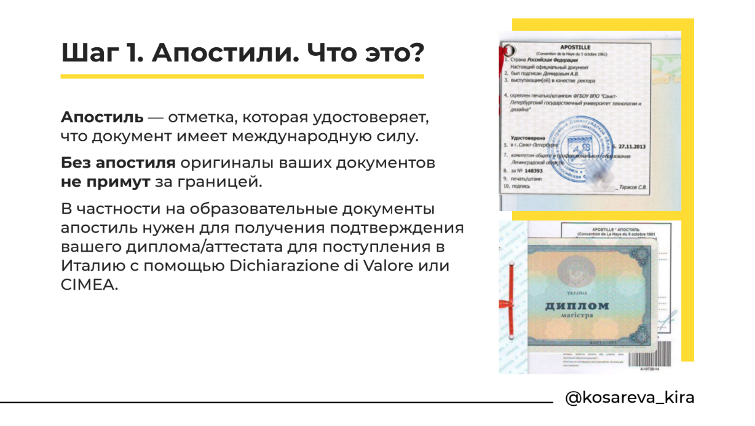

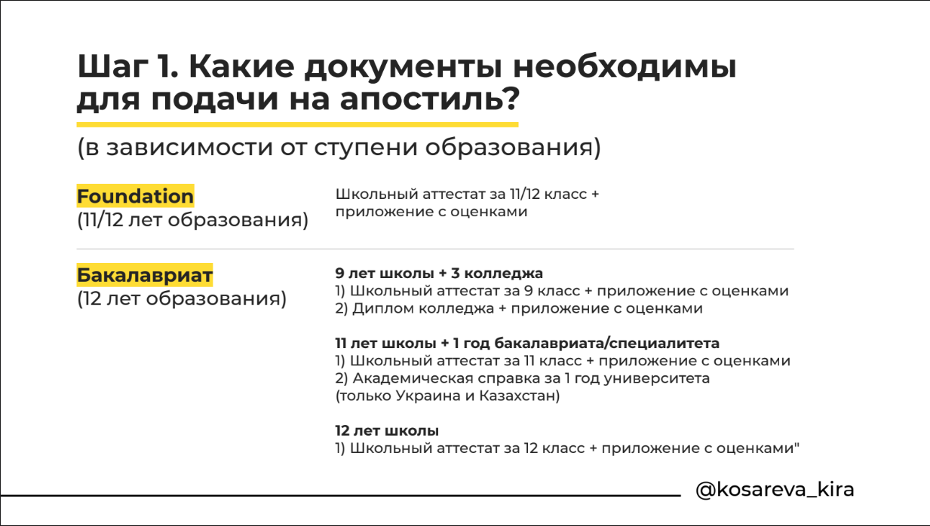

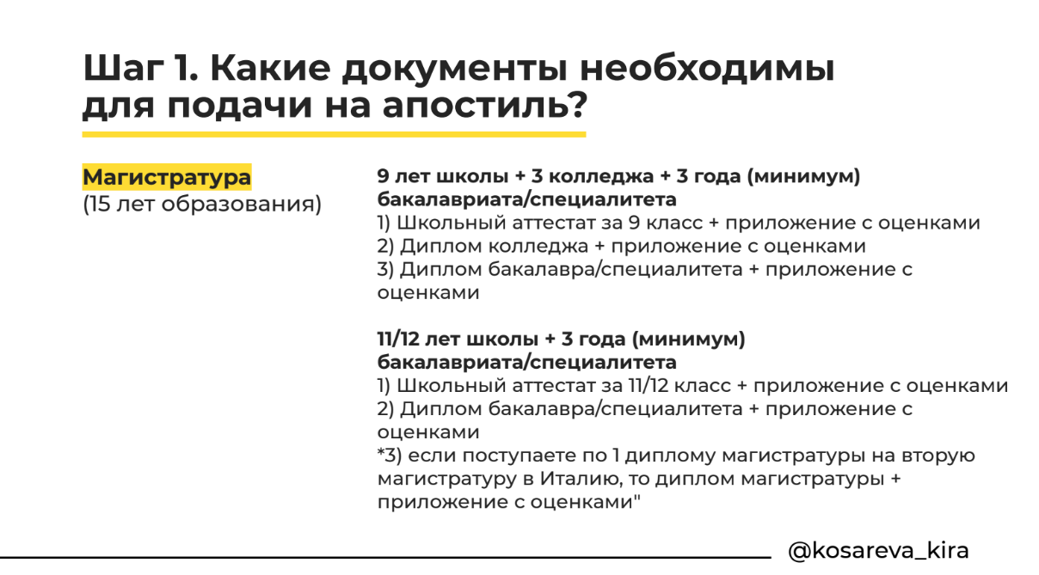

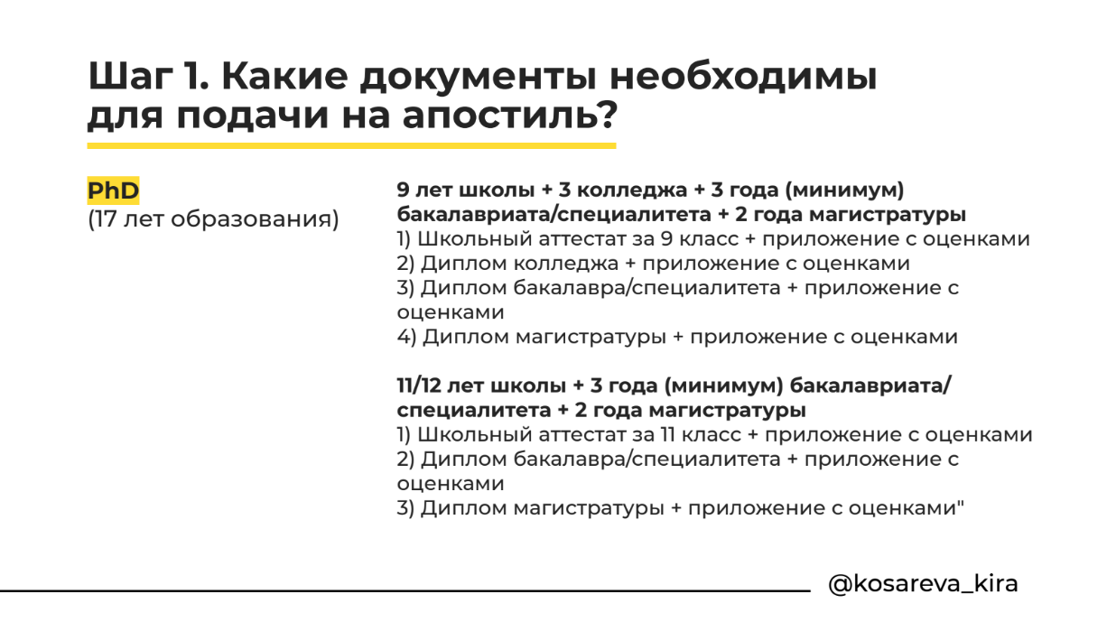

АПОСТИЛИРУЕМ ТОЛЬКО ОРИГИНАЛ!!!

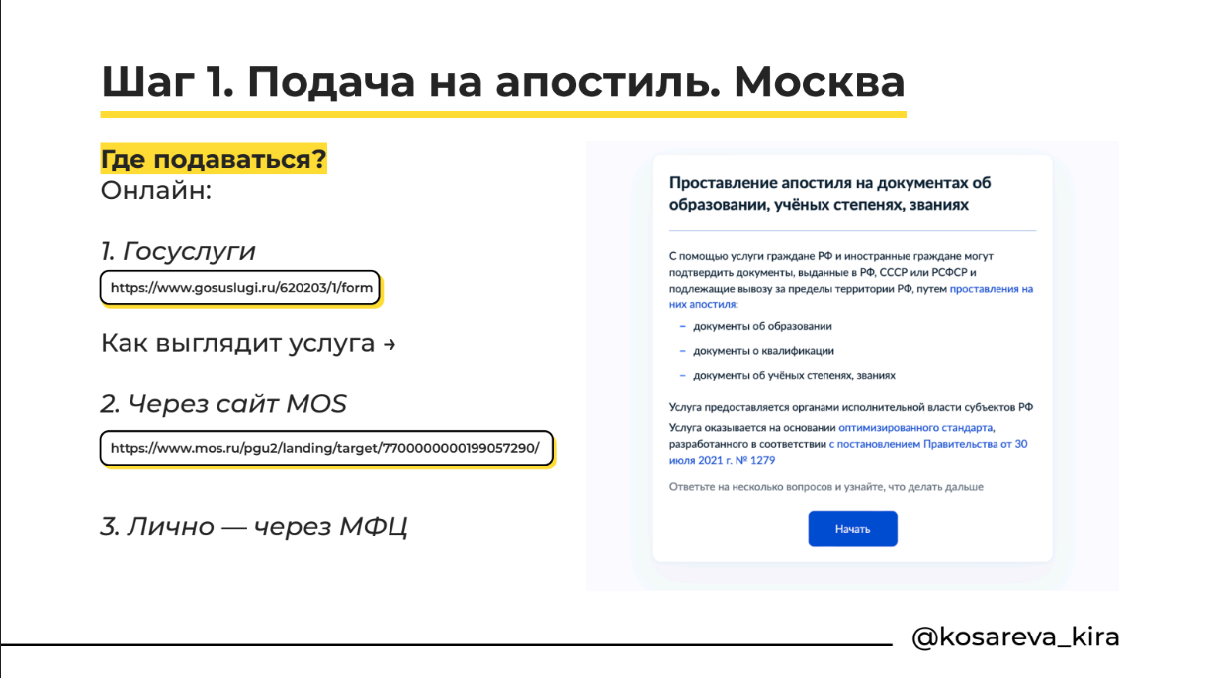

СОВЕТУЮТ ПОДАВАТЬСЯ НА MOS.RU

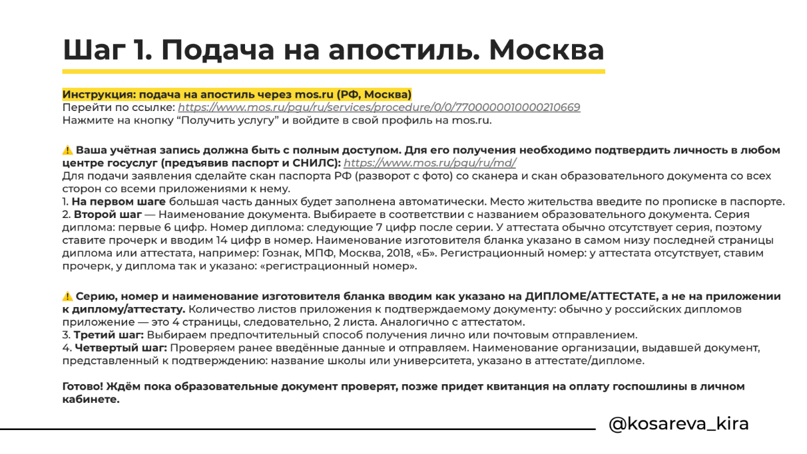

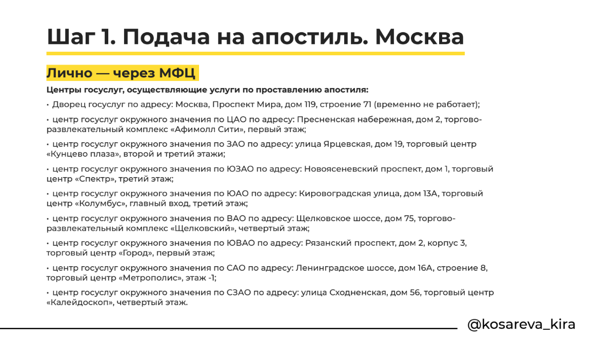

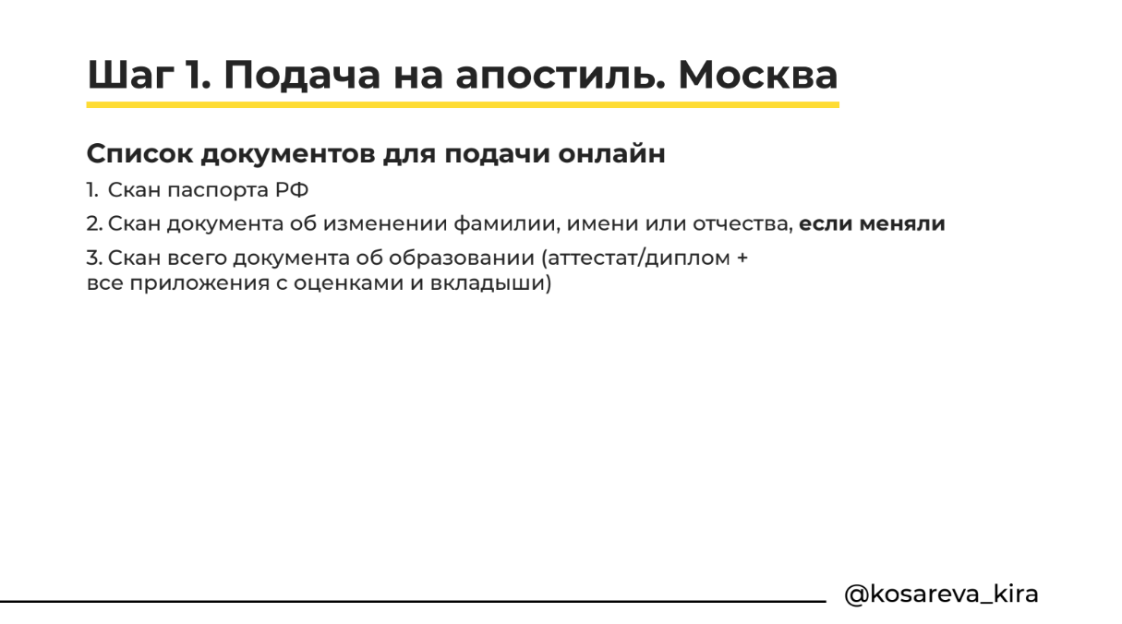

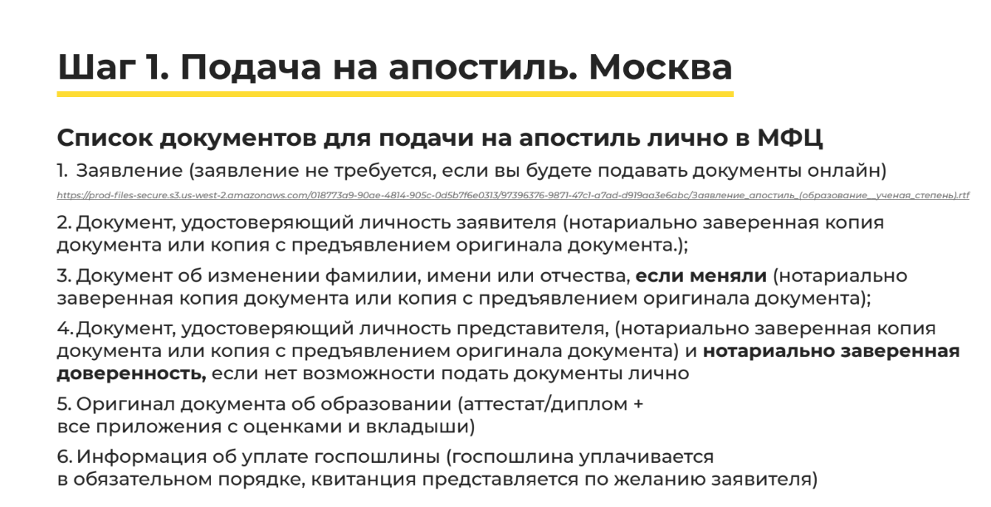

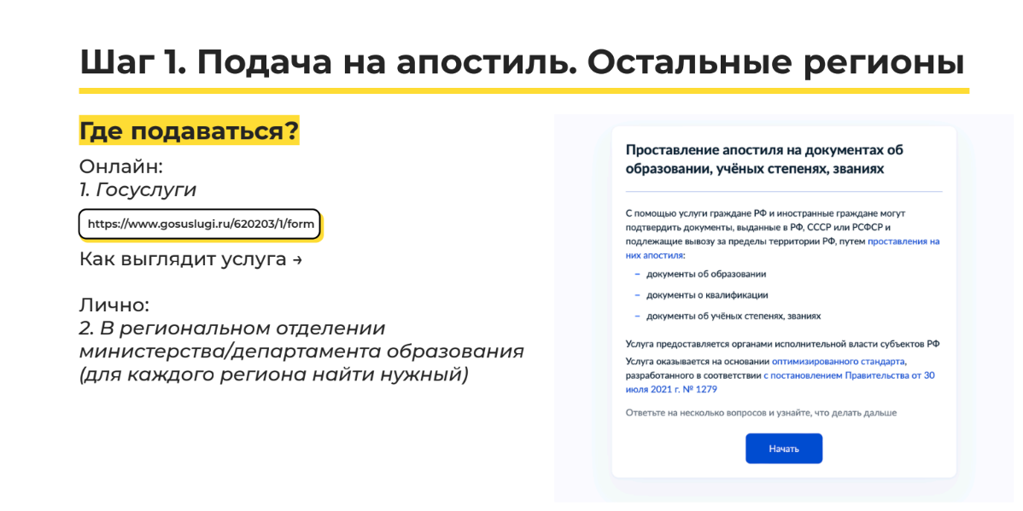

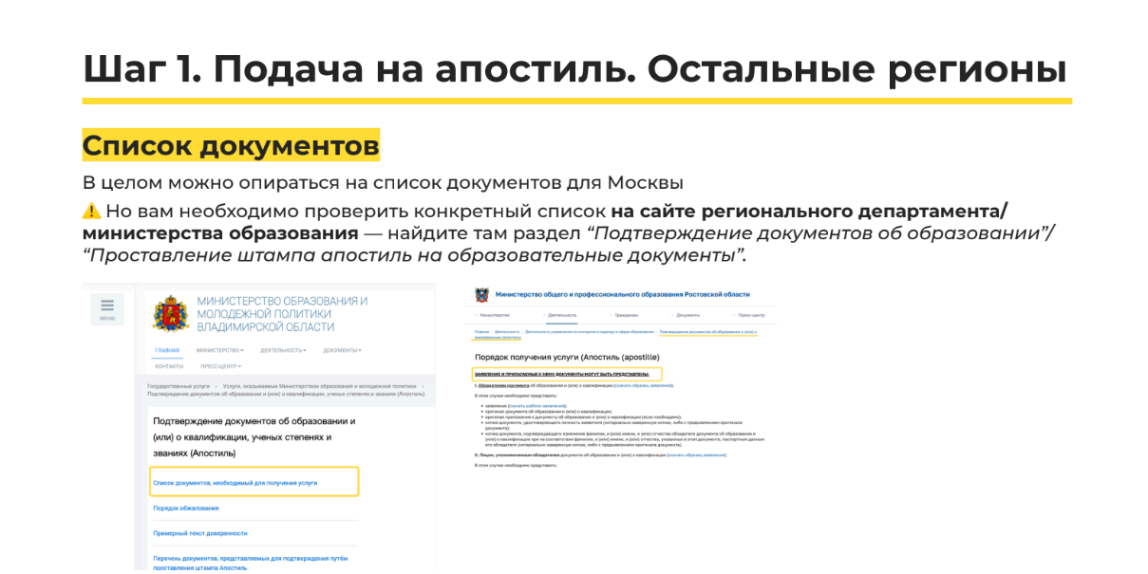

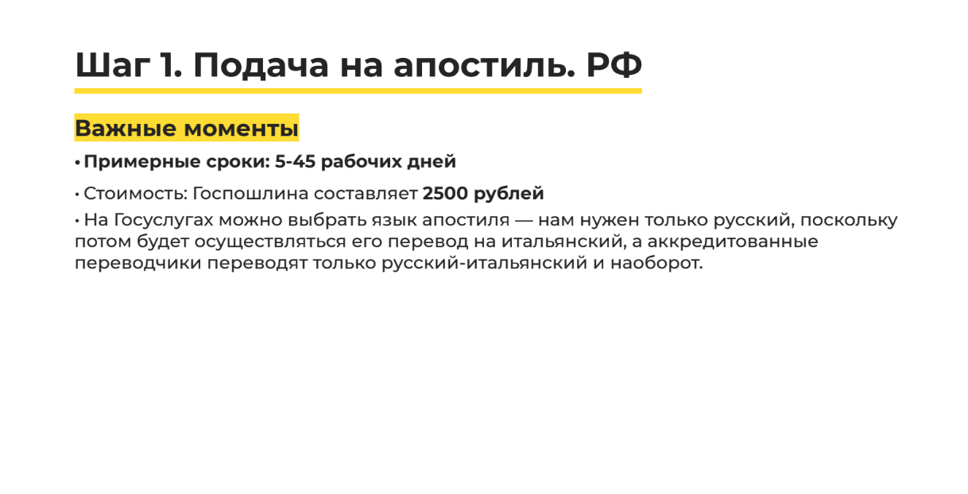

В июне неделе 2 будут делать, делать как можно скорее

ПОЗВОНИТЬ В ШКОЛУ И УНИВЕРСИТЕТ, ЧТОБЫ ОНИ СКОРЕЕ ПОДТВЕРДИЛИ ФАКТ УЧЕБЫ.

ЯЗЫК АПОСТИЛЯ – РУССКИЙ!!!

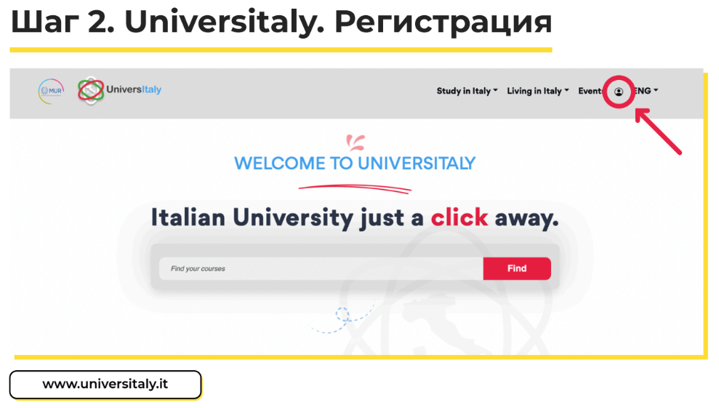

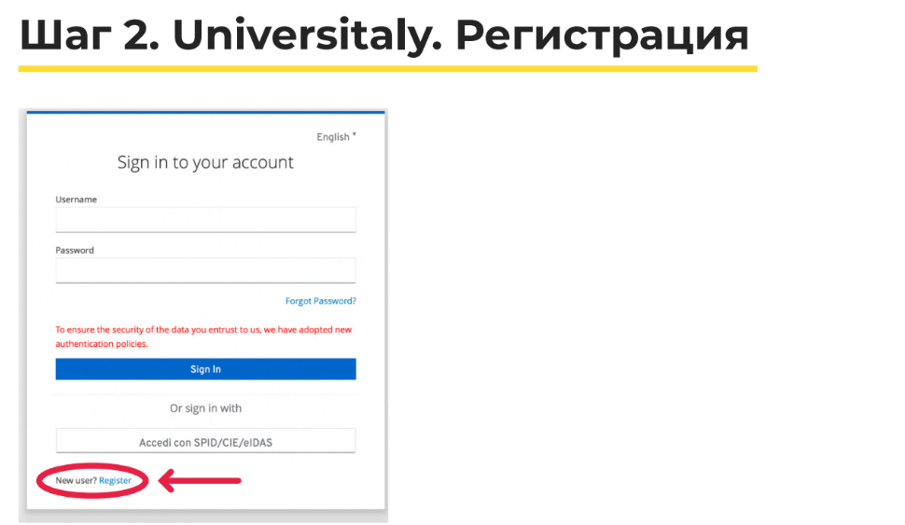

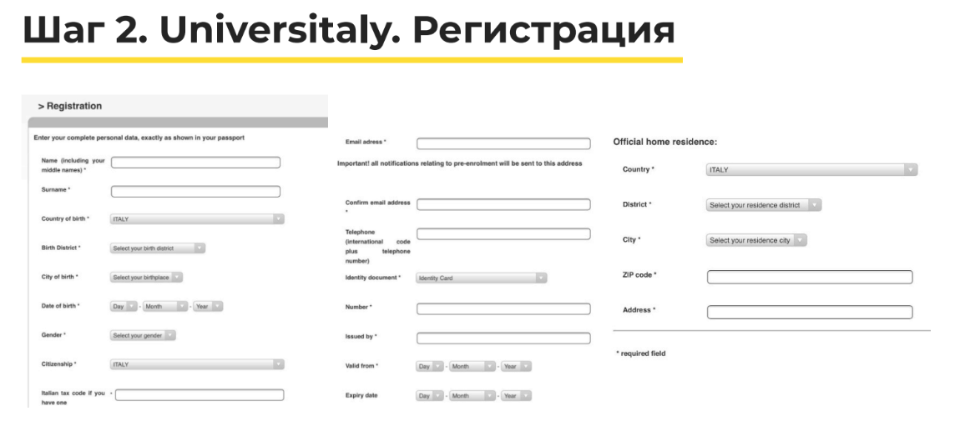

* ВАЖНЫЙ МОМЕНТ ПРИ ВВОДЕ ИМЕНИ, ДАТЫ РОЖДЕНИЯ И ПРОЧИХ ДАННЫХ (КАК ПО ЗАГРАННИКУ ВВОДИТЬ)
* ОТЧЕСТВО НЕ НАДО ПИСАТЬ
* НЕОБХОДИМО УДАЛИТЬ СТРОКУ TAX CODE!!! ИНАЧЕ НЕ ВЫДАДУТ БУМАЖКУ В КОНСУЛЬСТВЕ. А ОНА ПОНАДОБИТСЯ ДЛЯ ПОДАЧИ НА СТИПЕНДИЮ И ПРОЧЕЕ.
* Email писать такой же, как который писала при поступлении в университет.
* Паспорт тот, в который буду получать визу.
* Адрес писать по прописке

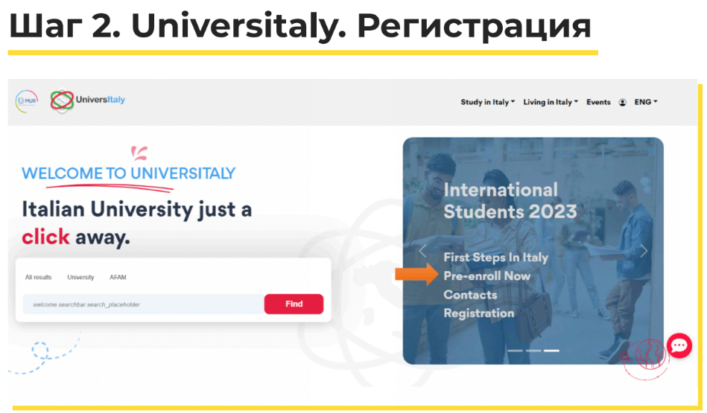

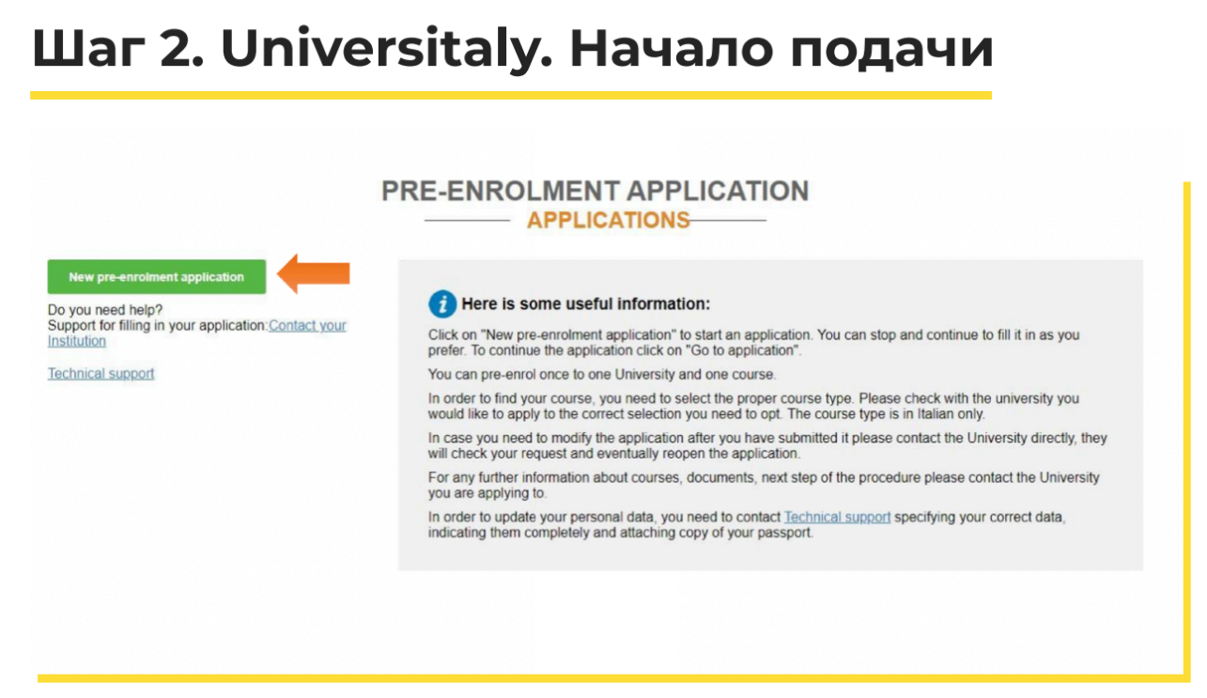

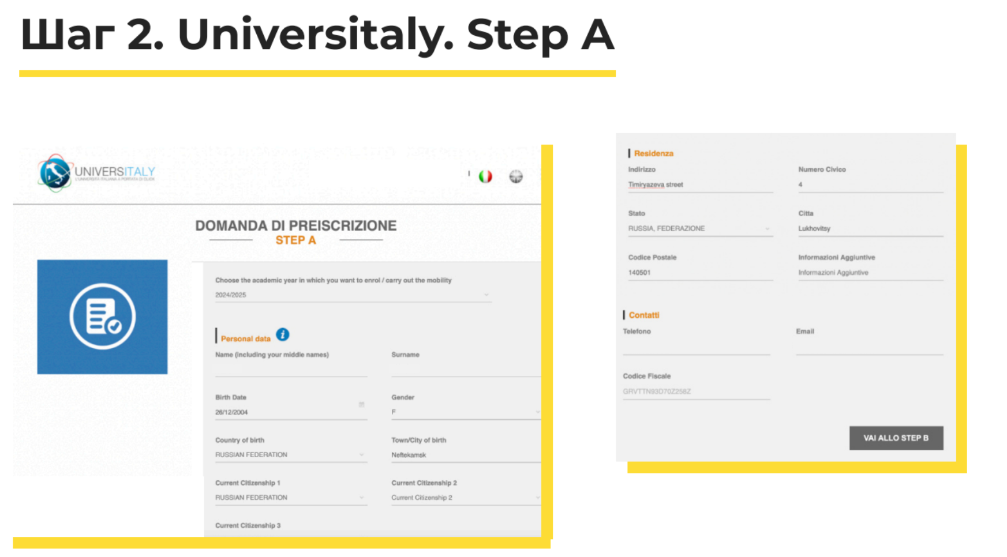

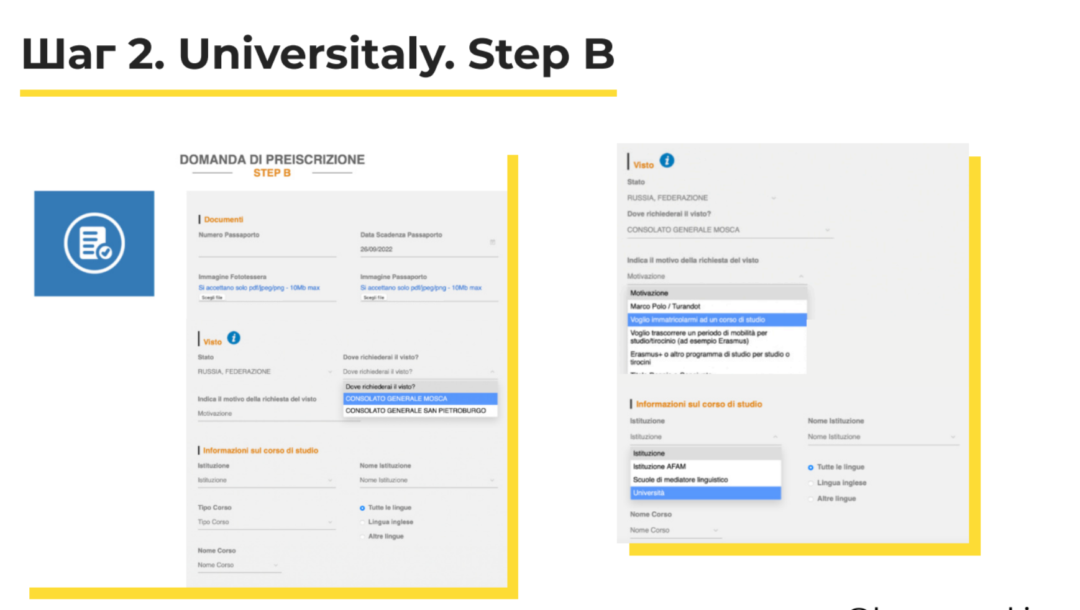

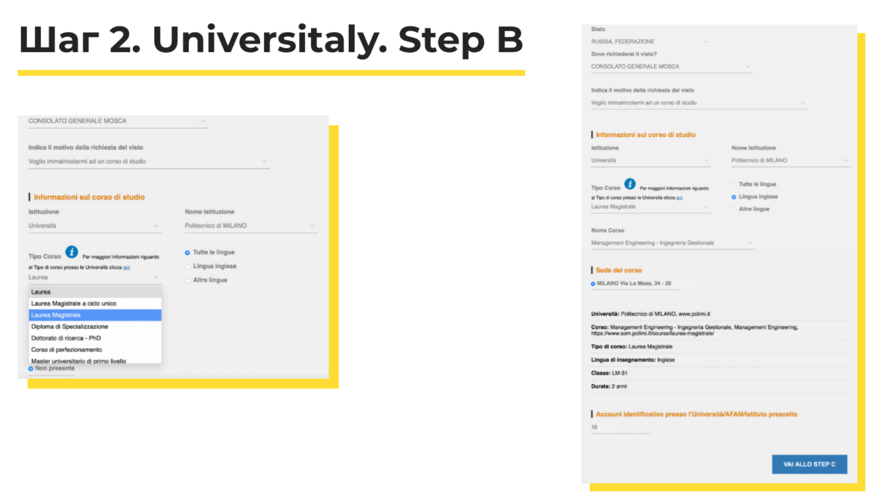

PERSONAL CODE – LOGIN ОТ POLIMI

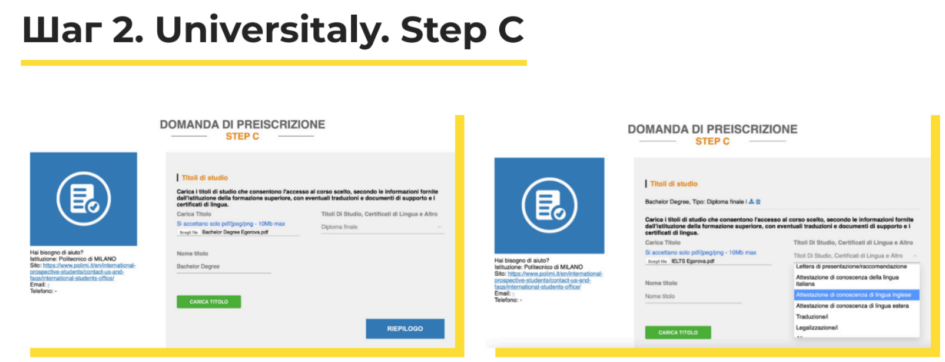

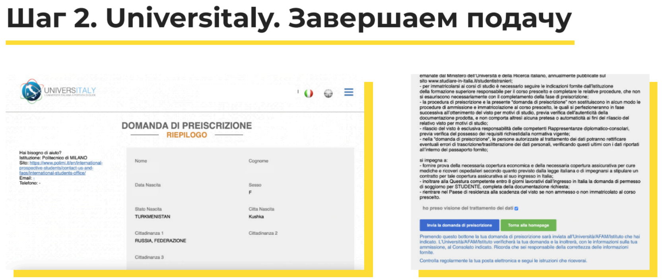

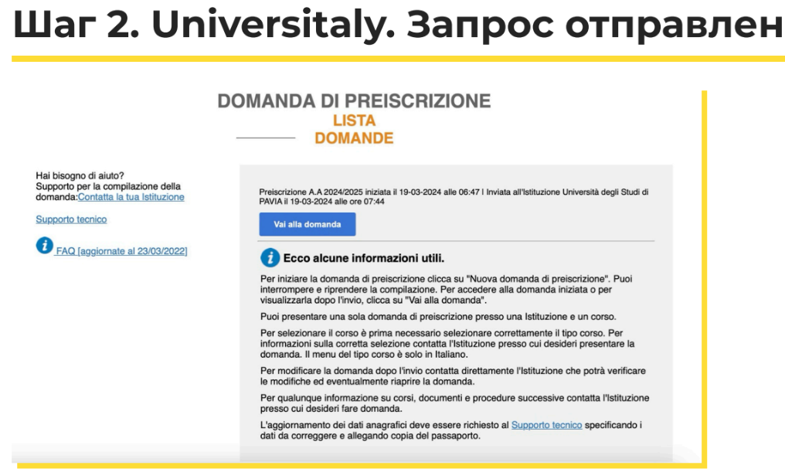

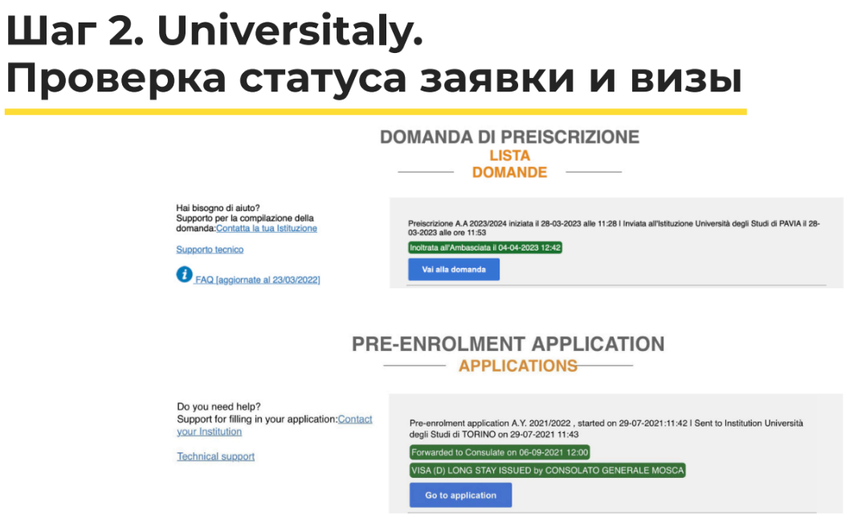

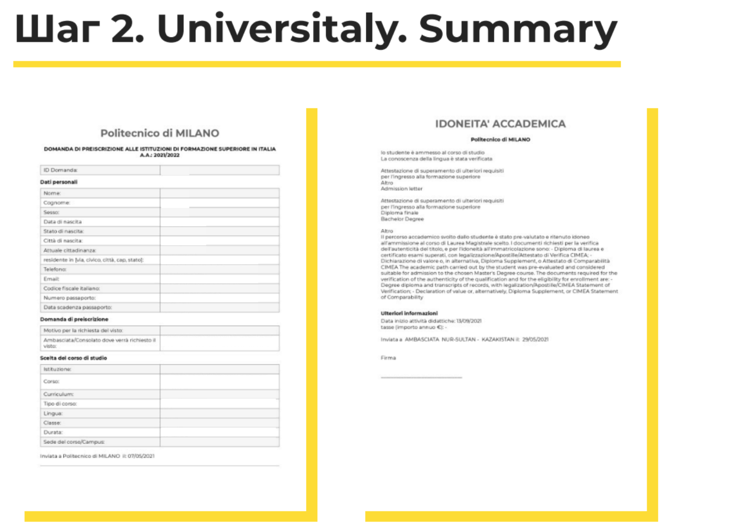

Summery – подтверждение, что есть основание на визу.

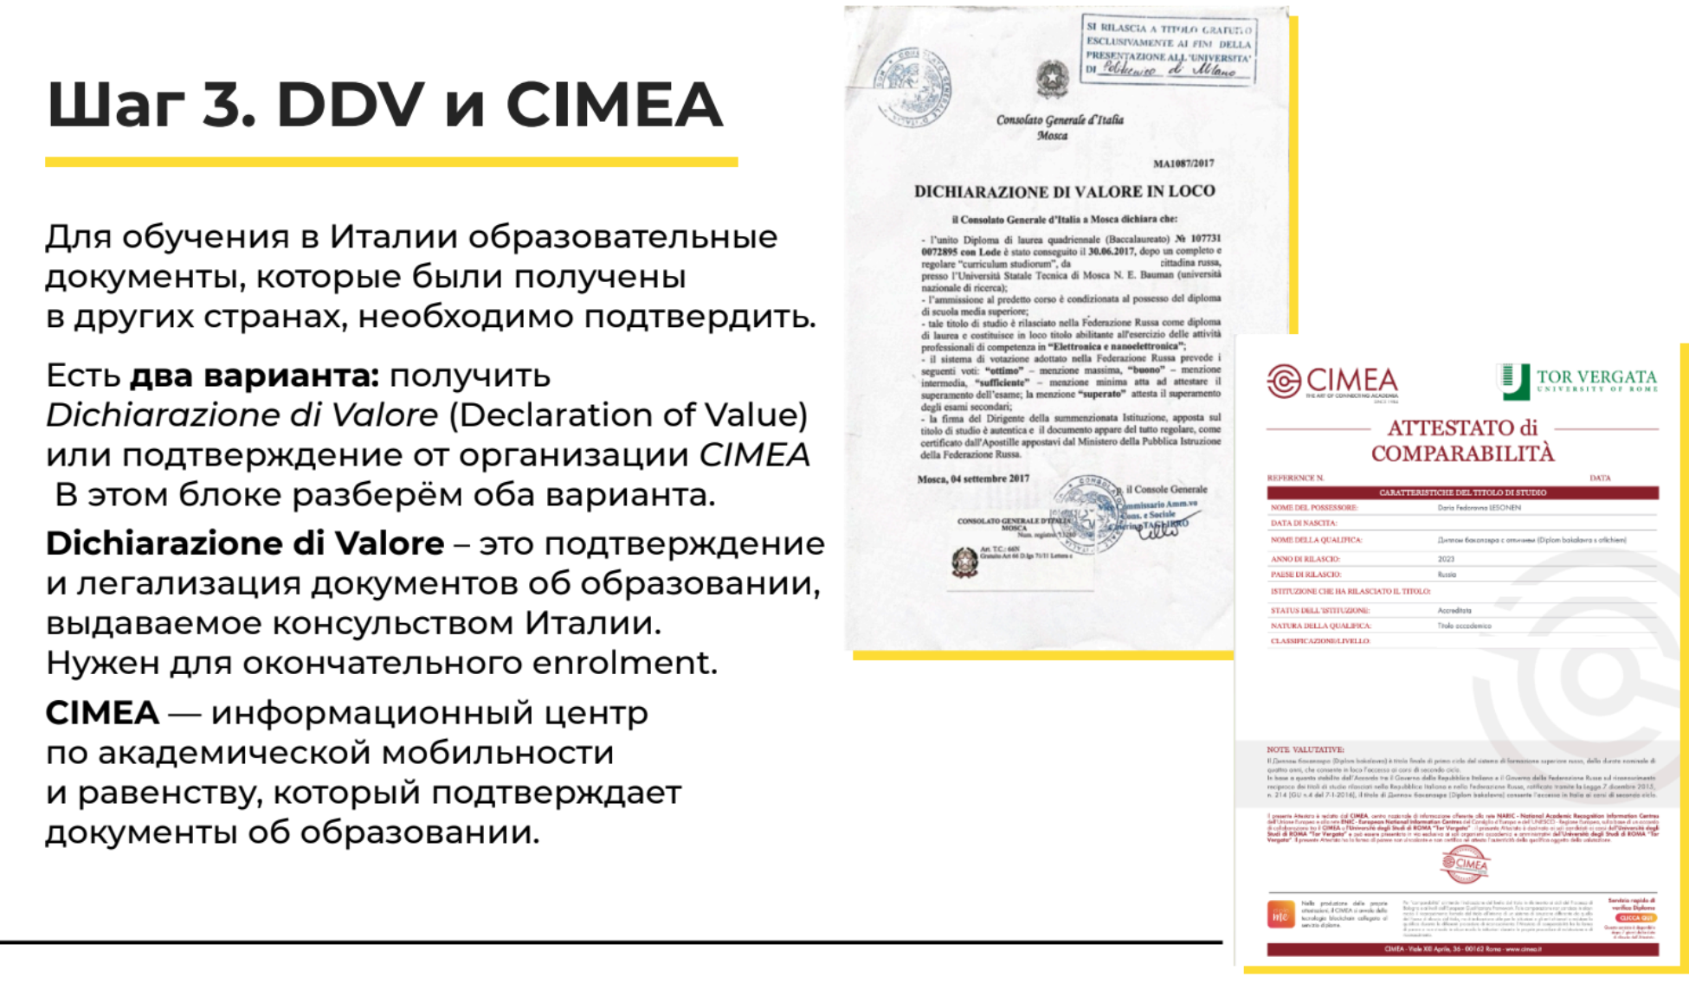

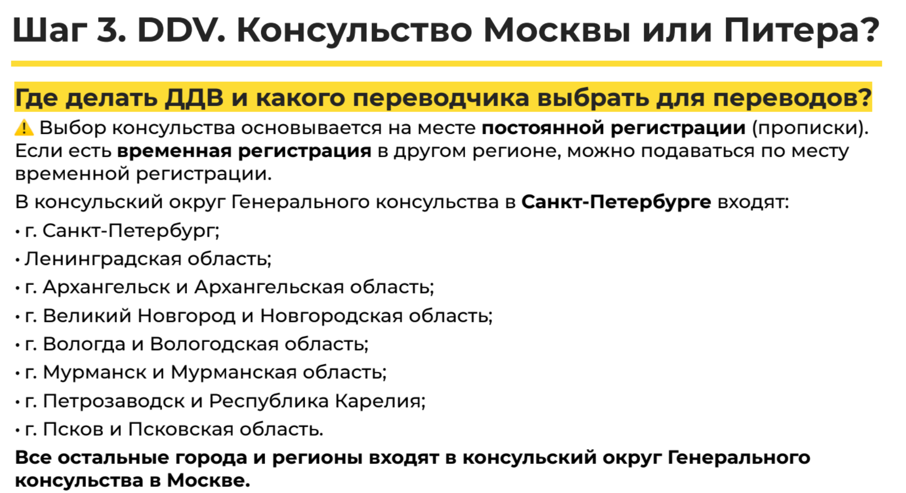

Если постоянная регистрация в Омске -> Москва

Делай ddv в визовом центре (вмс). Возьмут денюшку (2030 рублей)

Аккредитованный переводчик может это сделать.

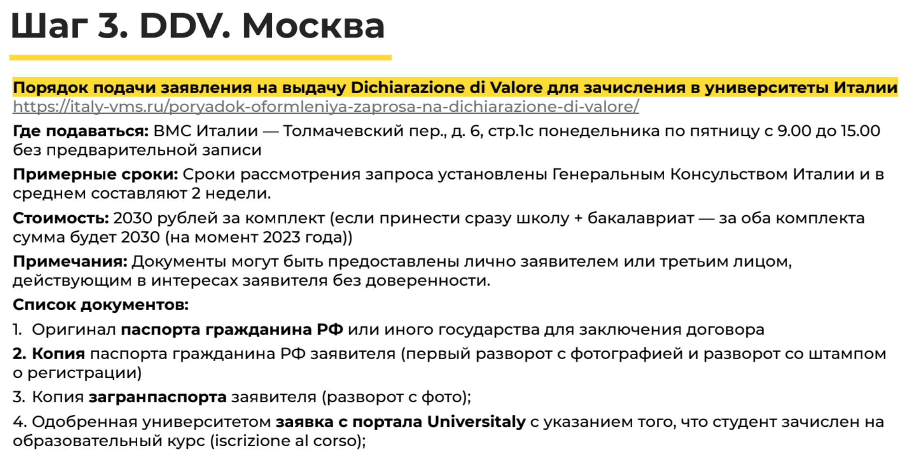

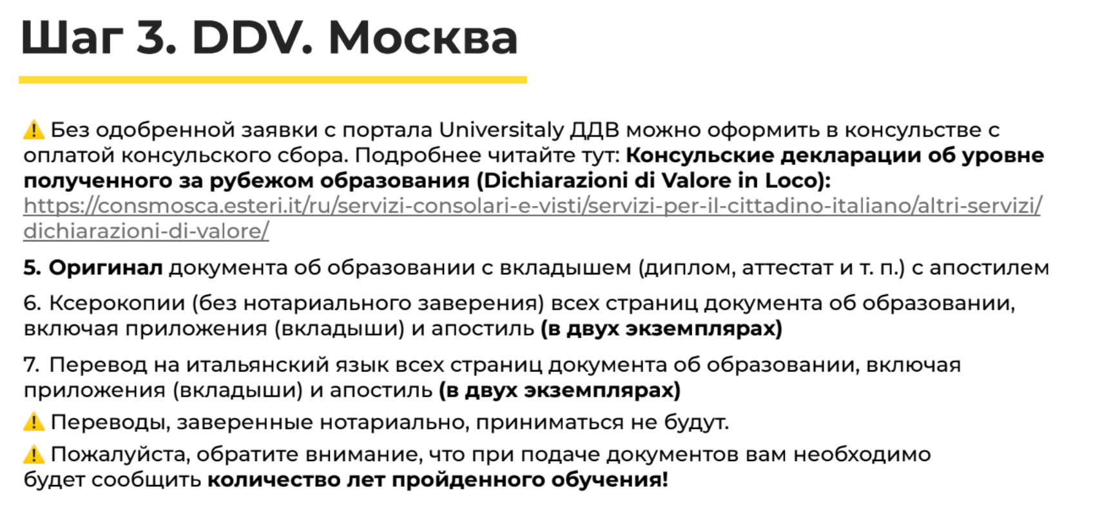

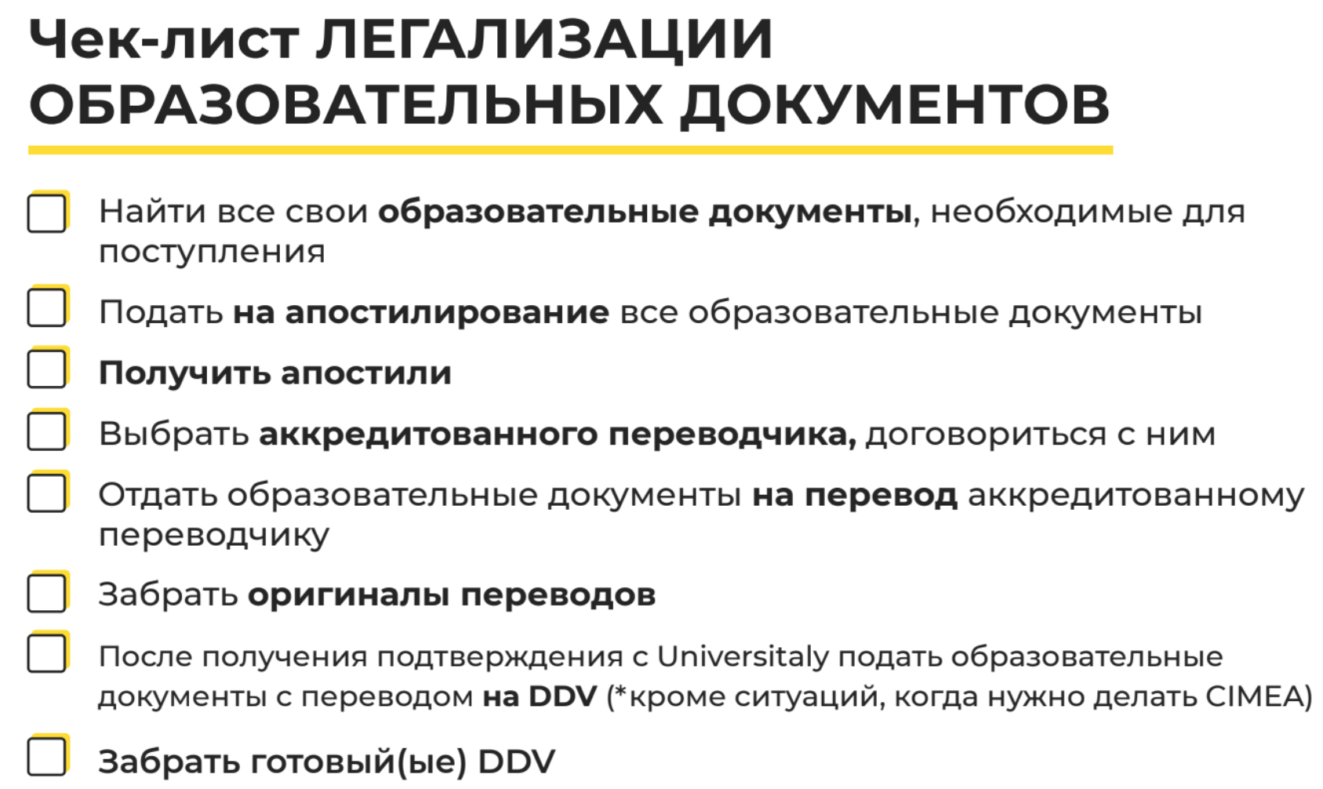

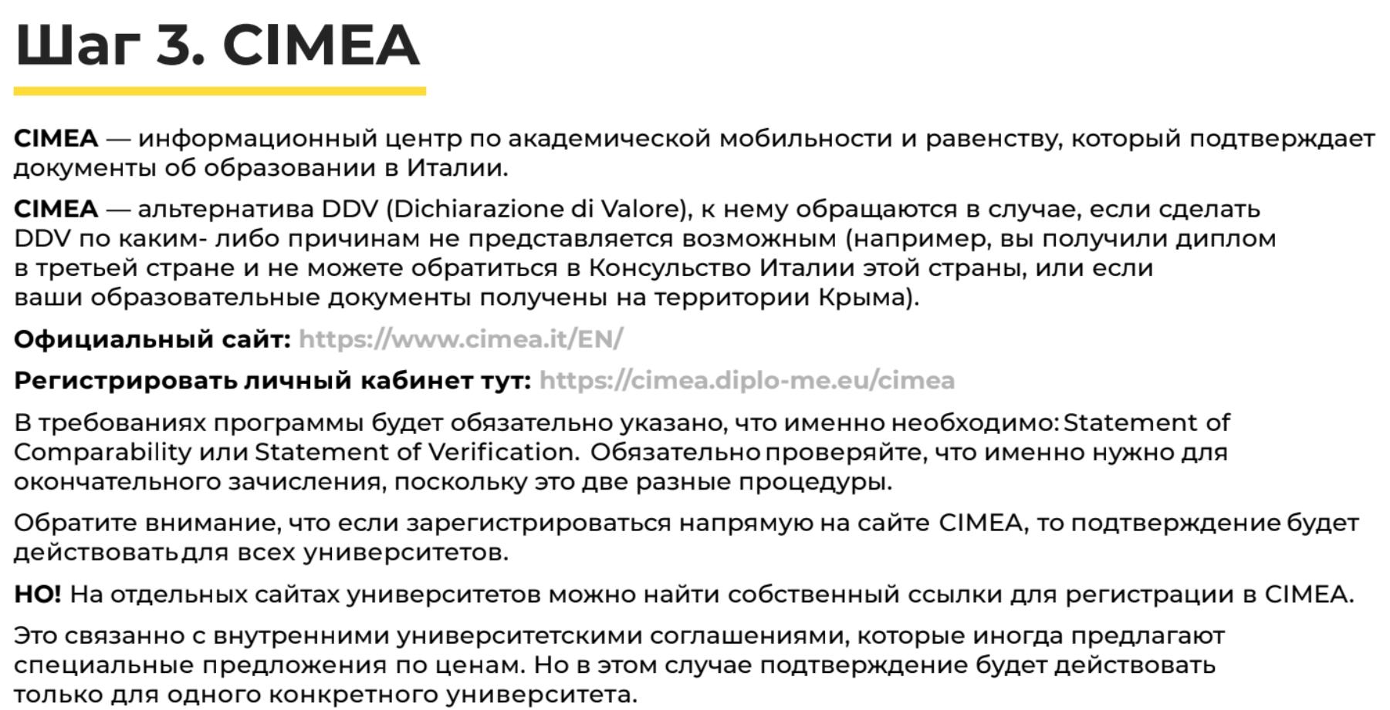

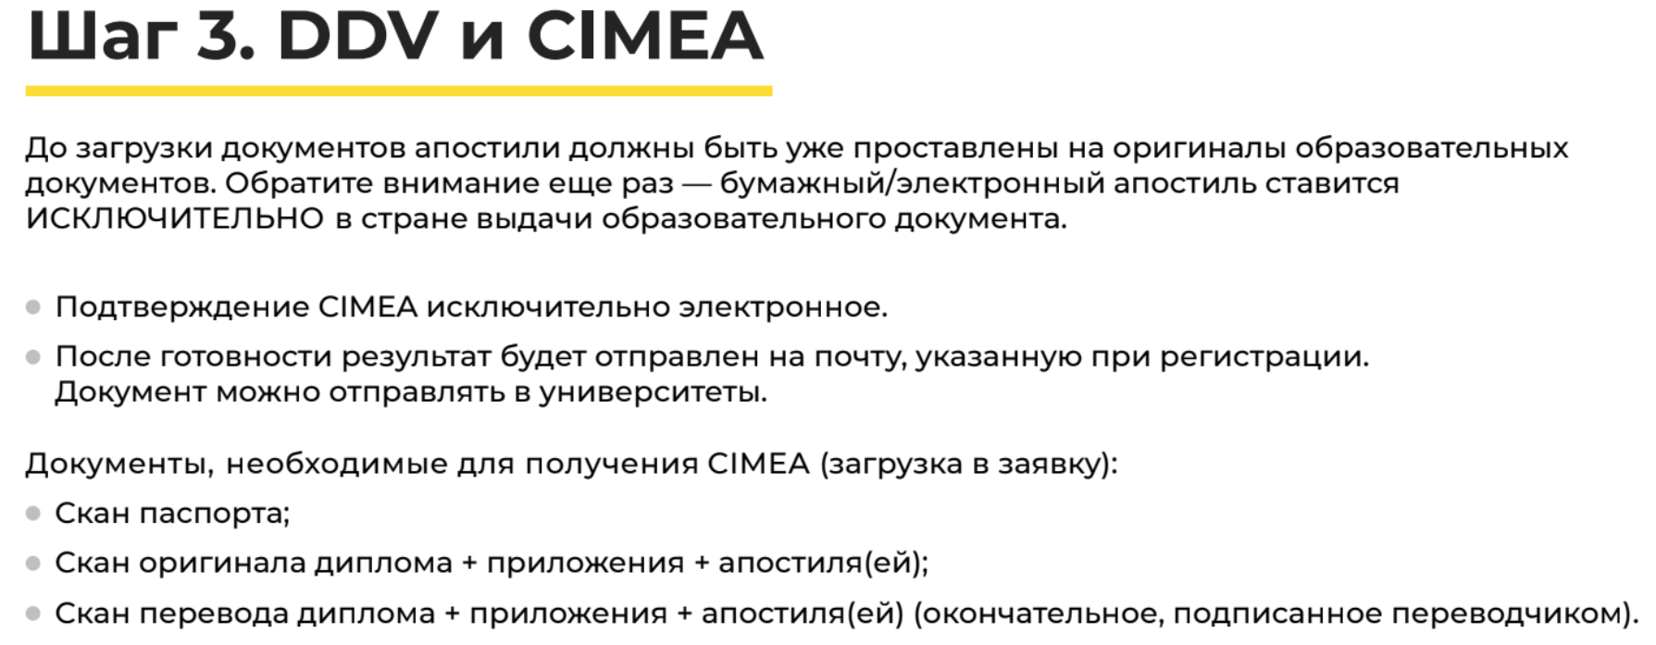

МНЕ НУЖЕН ЗЕЛЕНЫЙ ДЛЯ POLIMI

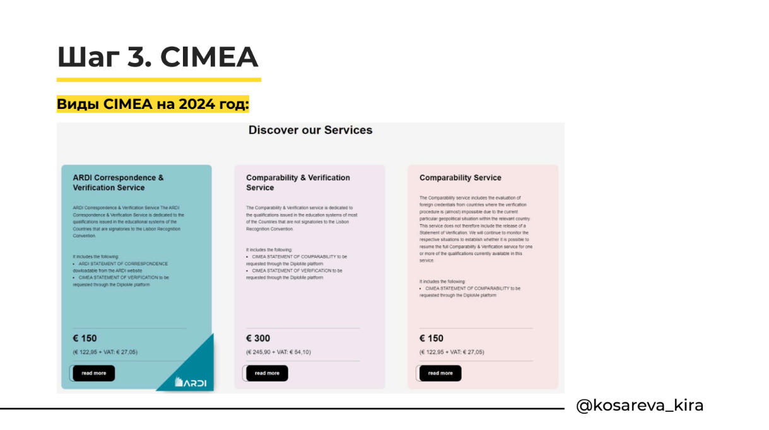

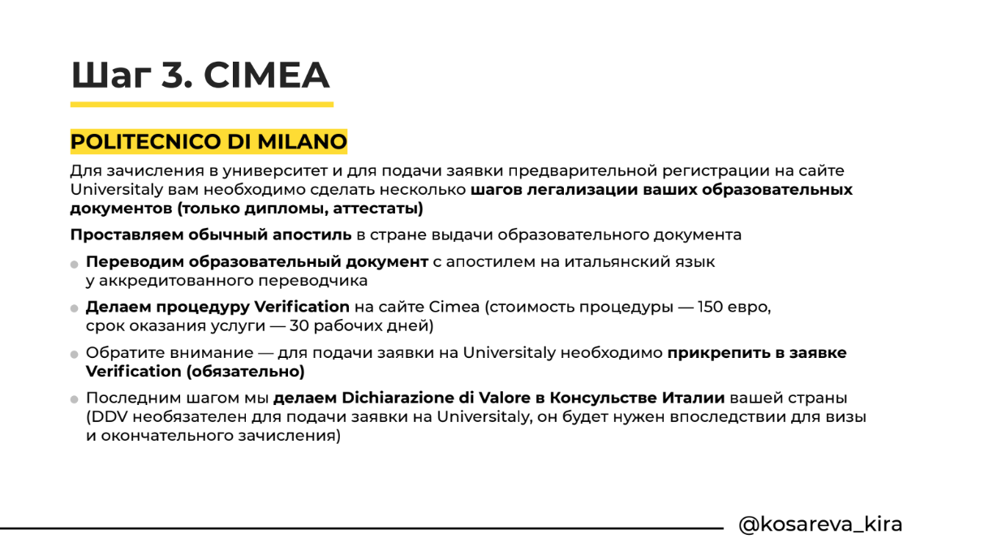

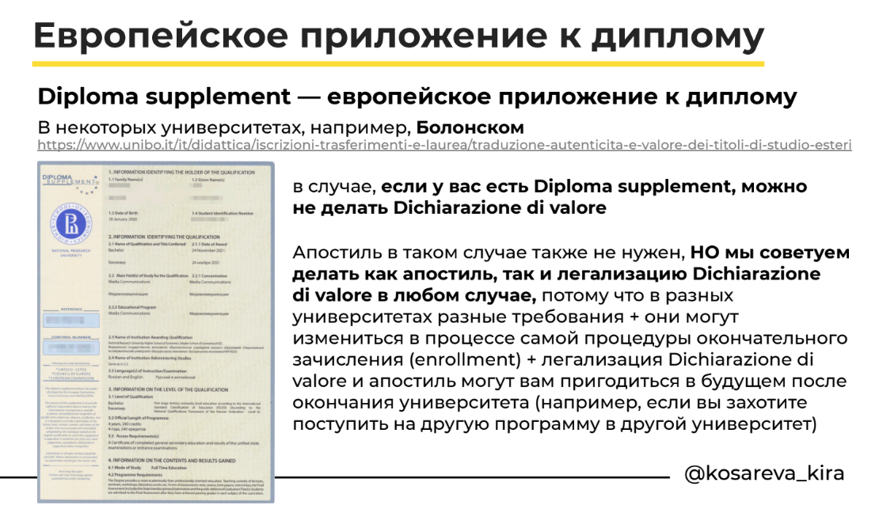

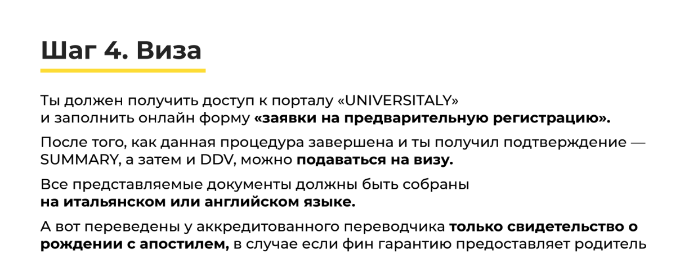

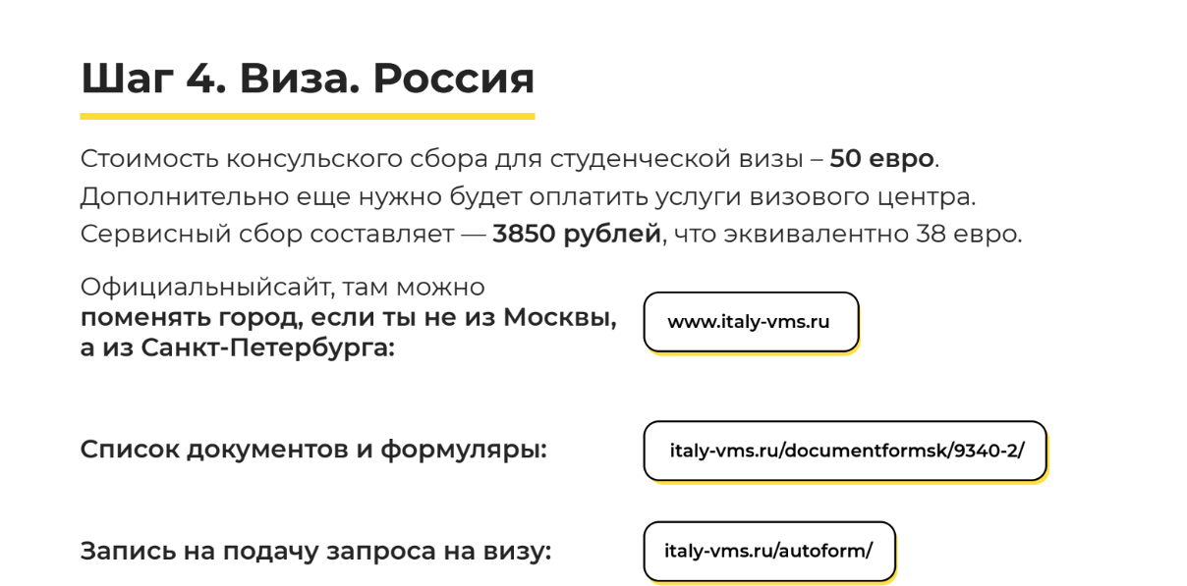

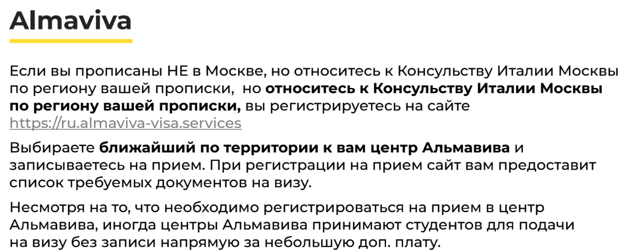

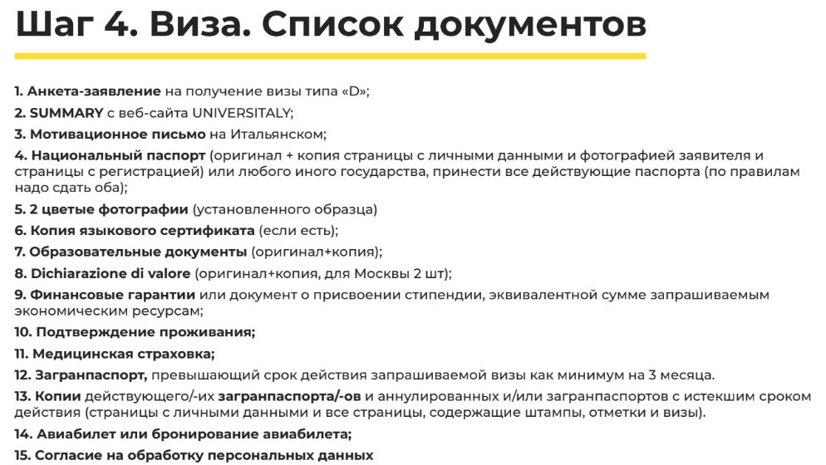

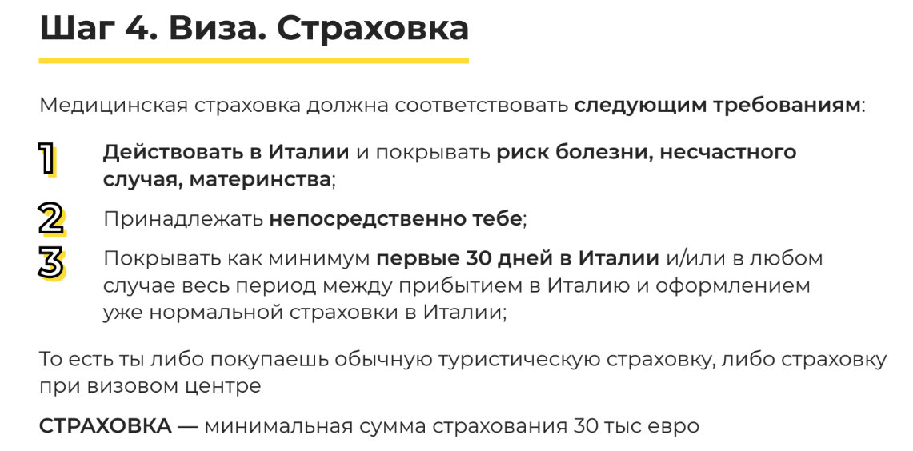

ЗАНОСИТЬ ДЕНЬГИ ЧЕРЕЗ БАНКОМАТ (НЕ ЧЕРЕЗ ПЕРЕВОДЫ ОТ ЛЮДЕЙ) И ПОСТЕПЕННО

Остаток средств и движение по одной карте должно быть

Стипендию можно включать в фин гарантию

Документы на итальянский или английский

Зарплтана может быть любой (точно?)

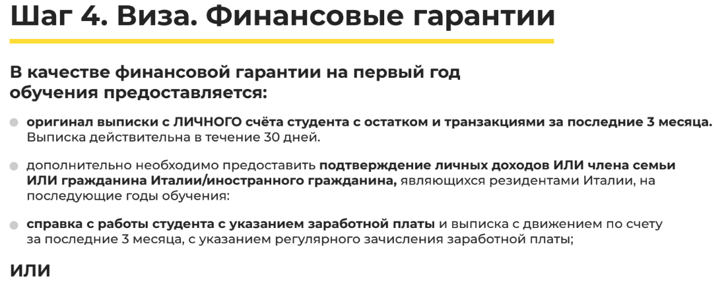

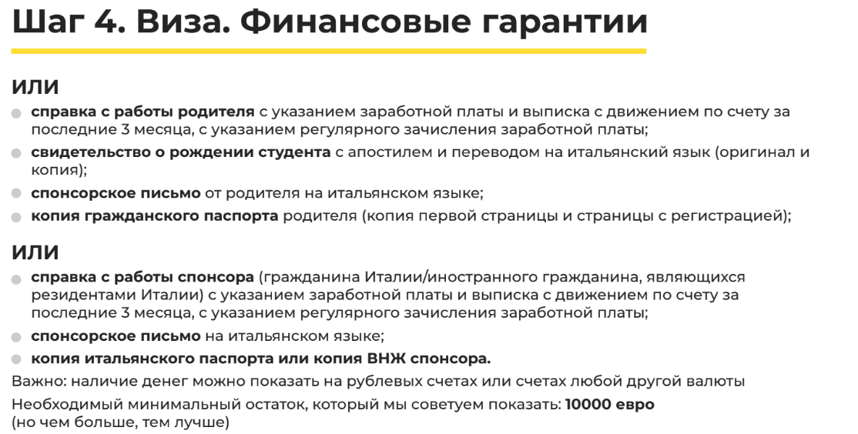

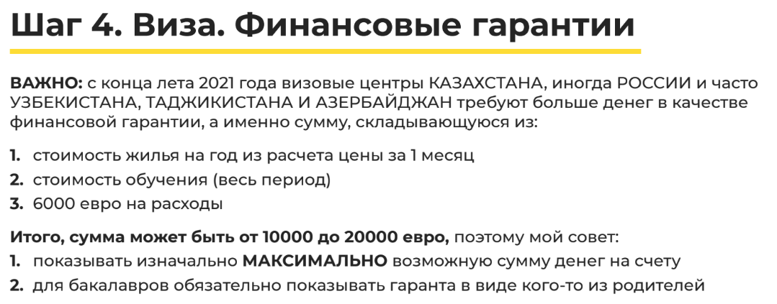

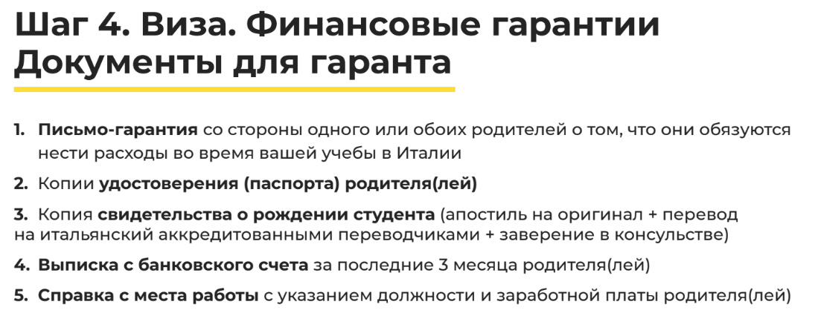

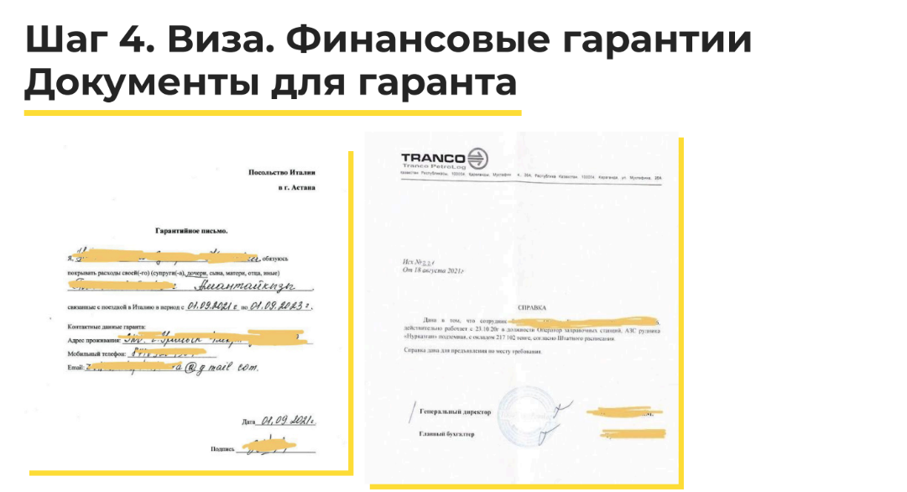

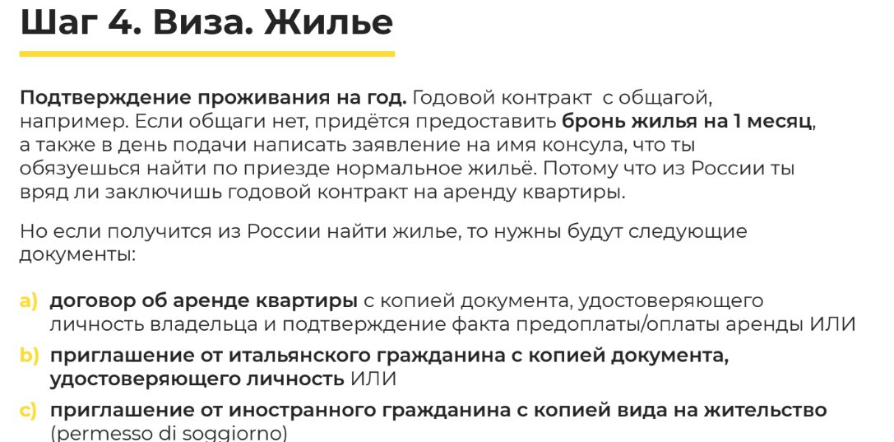

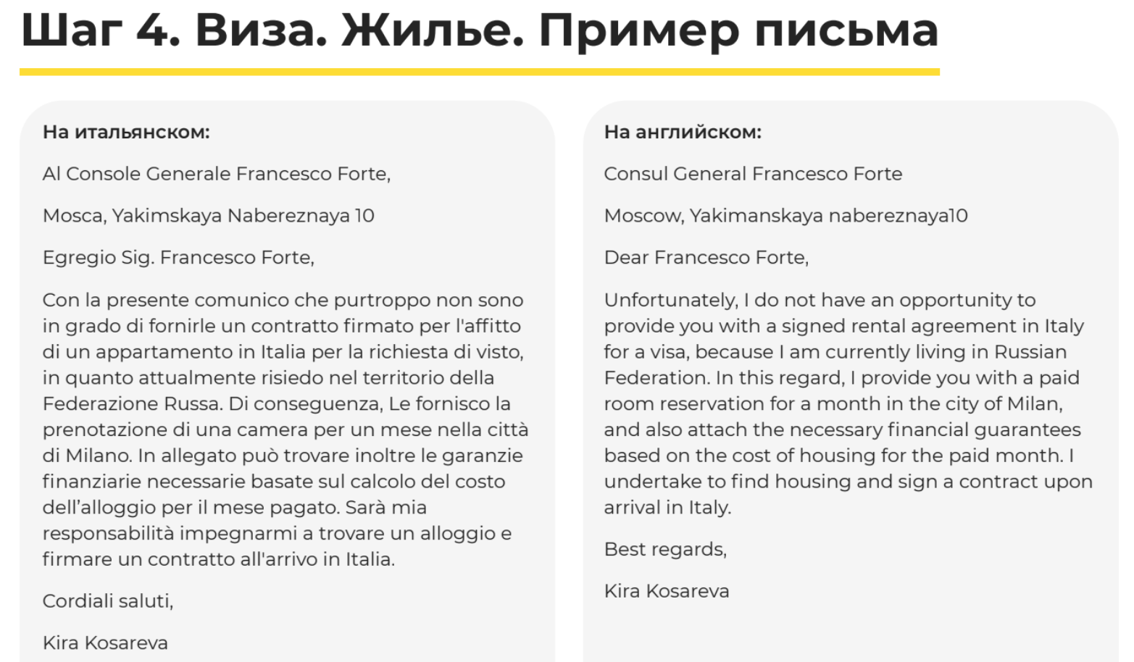

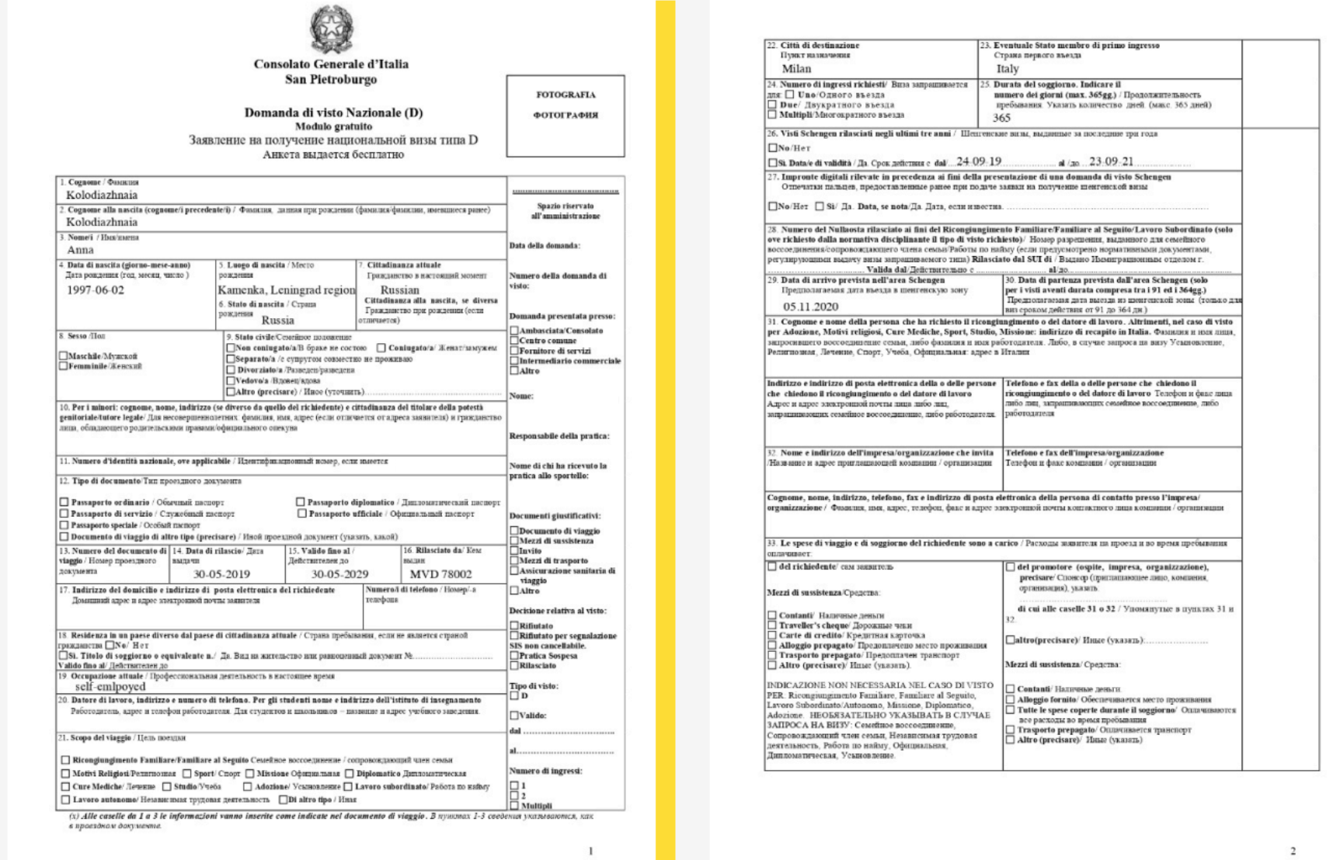

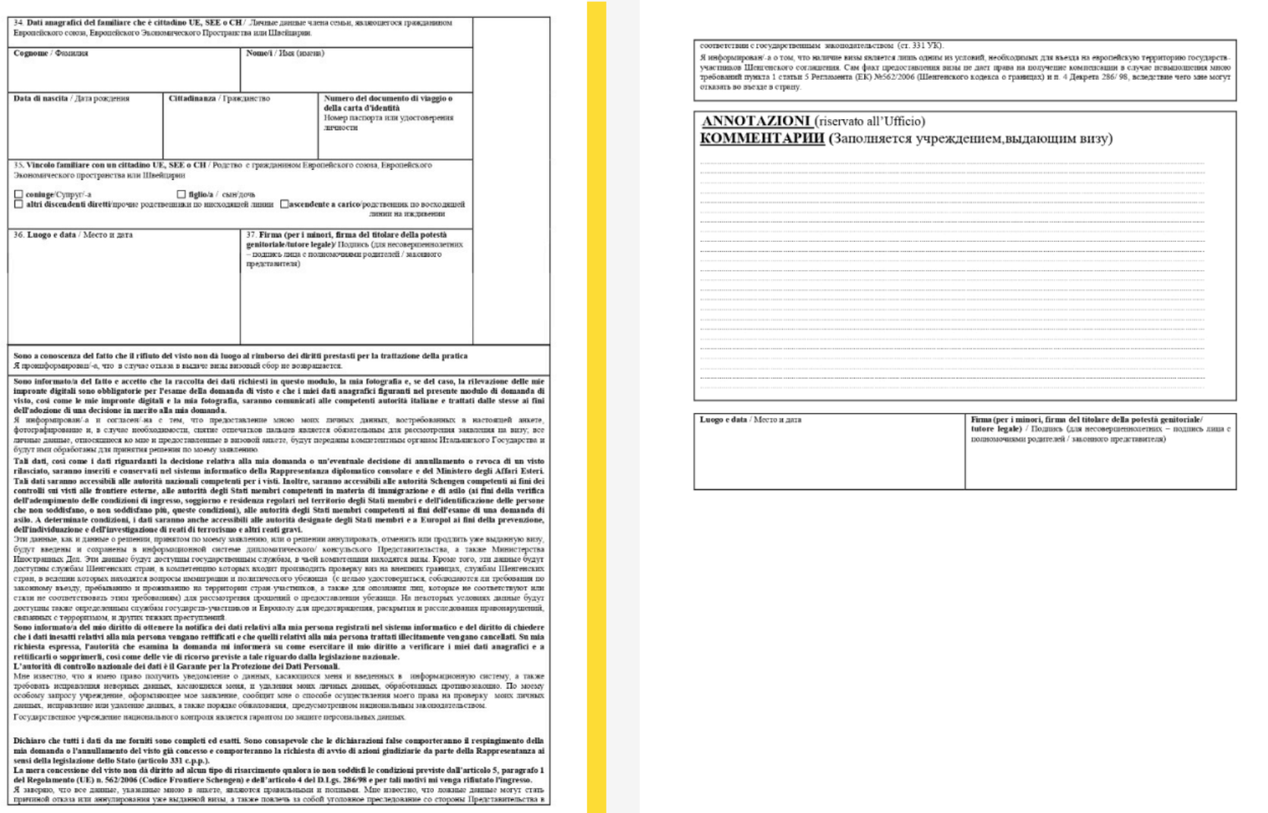

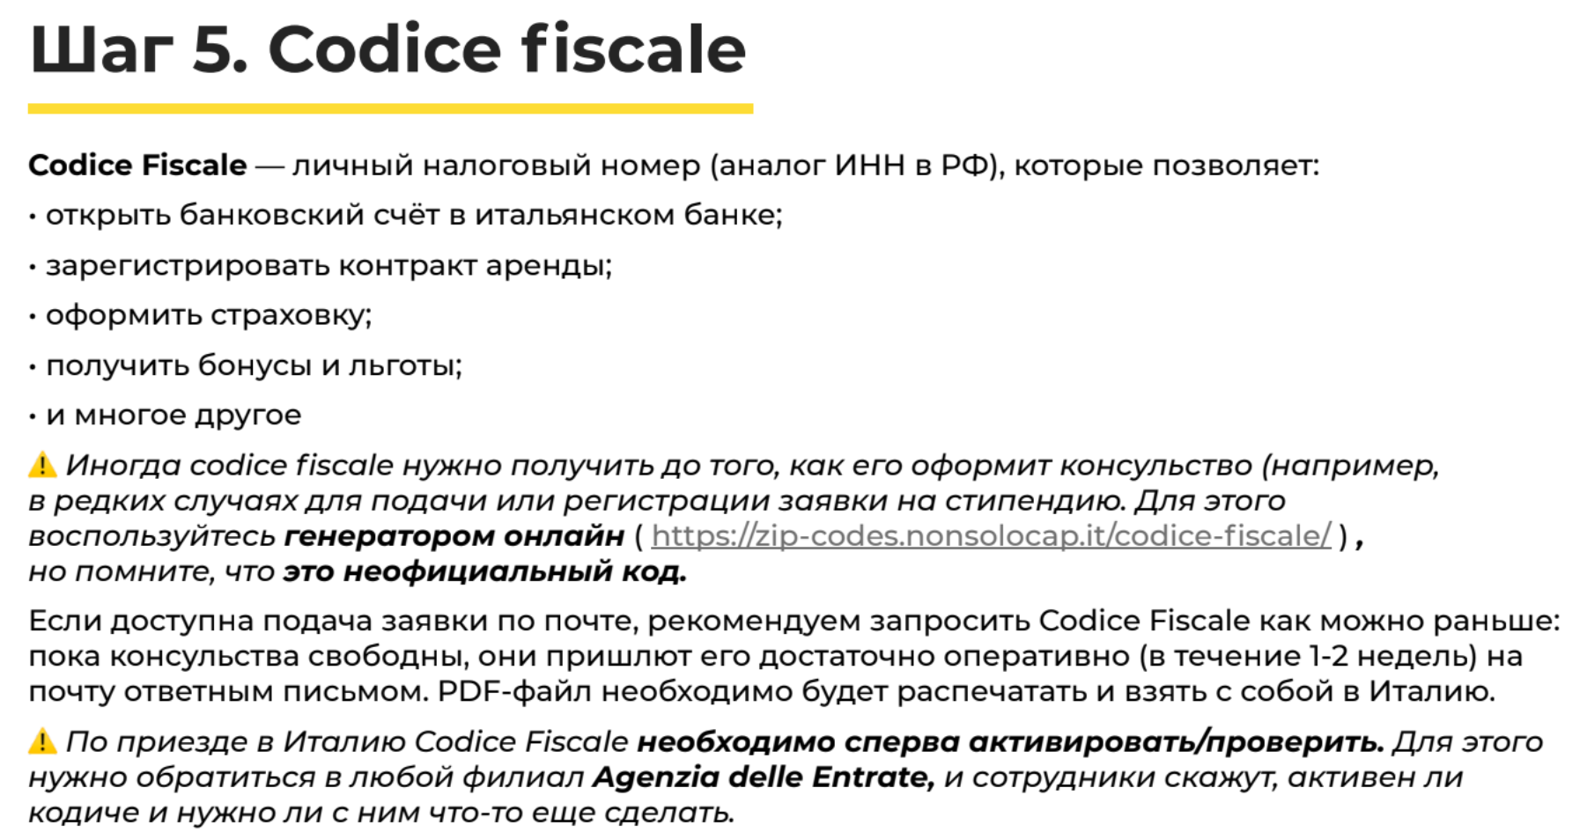

БЕЗ codice fiscal не заверят контракт на жилье

